**TV　ためしてガッテン　NHK放送**

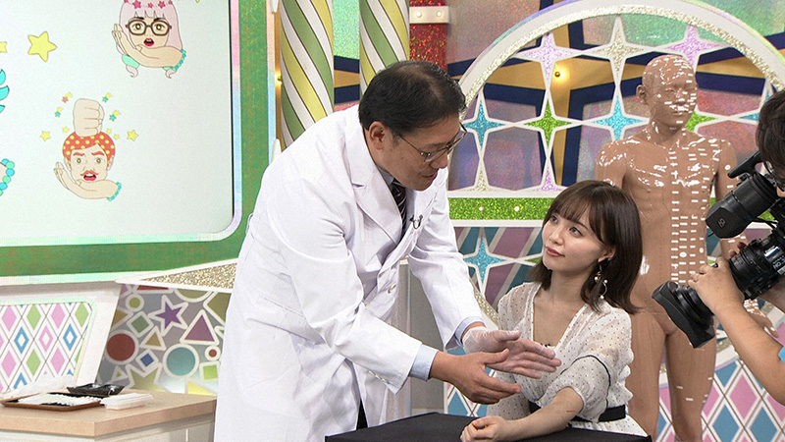

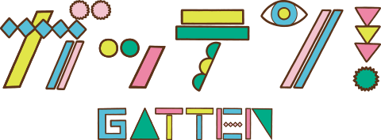

**慢性痛しびれが改善！逆子も治る！？東洋の神秘「はり治療」SP**

**2019年2月20日（水）午後7時30分**

**2019年2月23日（土）午前0時25分**

いま肩こりや腰痛などの治療に大人気のはり治療。しんきゅう院の数は年々増加し、なんとコンビニ以上！でもなぜはりを刺すだけで、さまざまな症状が改善するのか、謎ですよね？そこで今回は科学の目で、はりの世界を大解剖！本場・中国で、はり治療のカギとなる「ツボ」の正体を探っていくと、「ツボは常に存在するものではない」という不可解な情報をゲット。そしてついに、ツボの正体の撮影に成功！さらには、はりでお腹の逆子がぐるりと回る奇跡の現場にも遭遇。はり未経験のあなたも、一度ためしてみたくなる？

ゲスト

金子貴俊、眞鍋かをり、山根千佳  
(番組内容は予告無く変更になる場合があります。)